Математика.
Краткосрочный план урока
Предмет: Математика  Урок: 43 |  | Школа: КГУ «Гимназия № 38»
Дата: 09.11.2018 |  | ФИО учителя: Петрова И.С.
Класс: 3Г |  | Количество  присутствующих: 33 | Количество  отсутствующих: 0
Раздел (сквозная тема): |  | Раздел 2А.Доли
Тема урока: |  | Чтение, запись и сравнение дробей.
Цели обучения, которым посвящен урок: |  | 3.1.2.1 понимать, что дроби – это одна или несколько равных частей  целого и как частное двух натуральных чисел.  3.1.1.6 читать, записывать обыкновенные дроби; сравнивать дроби  с одинаковыми знаменателями с использованием наглядности.
Цель урока |  | Все учащиеся смогут:  понимать, что дробь – это одна или несколько равных частей целого, частное двух натуральных чисел, читать, записывать обыкновенные дроби, сравнивать дроби с одинаковыми знаменателями, используя модели наглядность  Большинство учащихся смогут:  сравнивать дроби, используя правило сравнения дробей с одинаковыми знаменателями  Некоторые учащиеся смогут:  сделать выводы о равенстве некоторых дробей с разными знаменателями
Критерии оценивания: |  | 1 Обучающийся:  - демонстрирует образование доли на основе модели наглядности;  - понимает, что дроби – это одна или несколько равных частей  целого и как частное двух натуральных чисел.  - читает, записывает, сравнивает обыкновенные дроби с одинаковыми знаменателями с использованием наглядности.
Языковая цель |  | Учащиеся могут:  понимать дробь, как частное двух чисел, сравнивать обыкновенные  дроби.  Предметная лексика и терминология:  Дробь, числитель, знаменатель.  Серия полезных фраз для диалога/письма  Обсуждение:  На сколько равных частей разделили фигуру?  Сколько частей закрасили?  Какая часть не закрашена?  Какая часть больше (меньше)?  Что показывает числитель дроби?  Что показывает знаменатель дроби?
Письмо:
Запишите дроби. Сравните дроби.
Воспитание ценностей |  | Құндылық/ ценность: Жалпыұлттық «Мәңгілік Ел» идеясының құндылықтары / Ценности общенациональной идеи «Мәңгілік Ел»/ «Болашаққа бағдар: Рухани жаңғыру»: поступки, качества характера.
Межпредметная связь |  | Самопознание, Познание мира
Материал прошедших уроков: |  | Доли, сравнение и запись долей.
Ход урока:
Этапы урока | Запланированная деятельность на уроке |  |  | Ресурсы
1 мин | Мотивация /СЛАЙД 1/  Наш урок сейчас  Науке посвящается,  Что математикой у нас  С любовью называется.  Она поможет воспитать  Такую точность мысли,  Чтоб в нашей жизни всё познать,  Измерить и исчислить. |  |  | Презентация  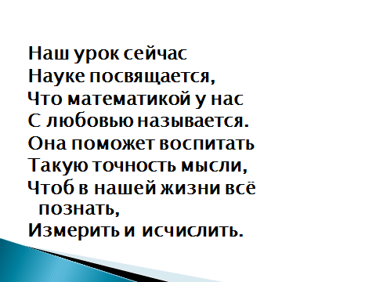
Середина урока  35 мин | Актуализация.  1. Повторение правил /СЛАЙД 2/  Задание: Вставить пропущенные слова в тексте.  Число, которое показывает, на сколько равных частей разделили целое, называется….ЗНАМЕНАТЕЛЬ  Число, которое показывает, сколько равных частей взято, называется…. ЧИСЛИТЕЛЬ  2.Введение в тему.  1)Запись дробей, обозначающих закрашенные части фигуры. /СЛАЙД 3/  -Какая часть фигуры закрашена, запишите в тетрадь?  ( 4 ; 5 ; 3 ; 1)Самопроверка по образцу на доске.  6 6 6 6  -Расположите дроби в порядке возрастания/1 вариант/  -Расположите дроби в порядке убывания/2 вариант/  -Что вы должны знать, чтобы правильно расположить дроби в порядке возрастания и в порядке убывания?(какая дробь больше, а какая дробь меньше ; должны сравнить дроби)  - Что увидели одинакового, а что различается?  ( знаменатель одинаковый, а числитель разный)  -Какая дробь будет меньше, а какая больше?  Вывод: Из двух дробей с одинаковыми знаменателями  больше та, у которой числитель больше,  и меньше та, у которой числитель меньше.  Запись дробей по вариантам. Взаимопроверка.  -А можно ли эти дроби сравнить между собой? Составьте верные неравенства.  4 < 5 3 > 1  6 6 6 6 и другие варианты.  2)Назовите тему, цель урока / СЛАЙД 5 /  – Сегодня мы будем записывать и сравнивать дроби.  Тема: Чтение, запись, сравнение дробей.  Цель: Научиться сравнивать дроби.  3.Практическая работа.  1.Устное решение задач. /СЛАЙДЫ 6-7/  В году 365 дней. В феврале- 28 дней, а в июле 31 день.  Какую часть года составляет февраль, а какую –июль?  28 31 -Какая дробь больше, почему?  365 365  Воронёнок спит 9 часов в сутки, а учится 5 часов.  Какую часть суток он спит, а какую – учится?  9 5 - Какая дробь меньше, почему?  24 24  2. Работа с раздаточным материалом/ дроби, круги/  А) Работа в группах/4 чел./ /СЛАЙДЫ 8-9/  Разбивают дроби на группы, расположив их в порядке возрастания .  1 группа со знаменателем 4;  2 группа со знаменателем 8;  Проблема: Одна дробь не подходит в предыдущие группы – 1.  2  Сравнение дробей с одинаковыми и разными знаменателями, используя раздаточный материал-модели- круги, разделенные на 4 равные части и 8 равных частей /способом наложения долей друг на друга/  ВЫВОД: Чтобы сравнить дроби с одинаковыми знаменателями, нужно сравнить их числители. Та дробь больше ,у которой больше числитель. 2 3  4 < 4  ОТКРЫТИЕ: Если у дроби одинаковые числители, а разные знаменатели, то больше та дробь, у которой знаменатель меньше. 1 > 1  4 8  Физминутка  Б)Показ на модели круга его частей(половина, четверть, треть…)  Сравнение способом наложения частей круга  1 = 2 1 = 2  2 4 4 8  4.Самостоятельная работа со взаимооцениванием по критериям./ СЛАЙДЫ 10-11/  Вариант I  1. Сравните дроби $\frac{6}{11}* \frac{4}{11}$.  2. Расставьте дроби в порядке возрастания: $\frac{1}{9}, \frac{7}{9}, \frac{2}{9}, \frac{5}{9},\frac{4}{9}.$__________________________________________  3. Расставьте дроби в порядке убывания: $\frac{2}{12}, \frac{6}{12}, \frac{5}{12}, \frac{7}{12}, \frac{1}{12}.$________________________________________  -Верно сравнивает дроби  -Верно располагает дроби в порядке возрастания  -Верно располагает дроби в порядке убывания  Вариант II  1. Сравните дроби $\frac{3}{7} * \frac{6}{7}$.  2. Расставьте дроби в порядке возрастания: $\frac{3}{8}, \frac{5}{8}, \frac{1}{8}, \frac{7}{8},\frac{4}{8}.$____________________________________  3. Расставьте дроби в порядке убывания: $\frac{1}{7}, \frac{3}{7}, \frac{2}{7}, \frac{4}{7}, \frac{6}{7}.$____________________________________  -Верно сравнивает дроби  -Верно располагает дроби в порядке возрастания  -Верно располагает дроби в порядке убывания |  |  | 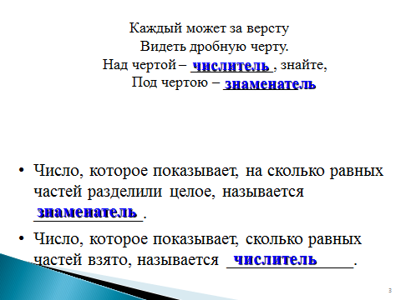  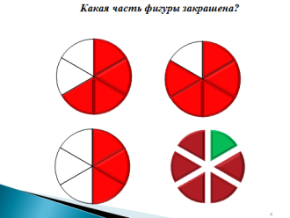  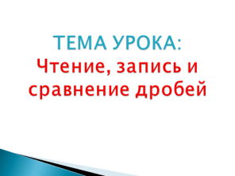  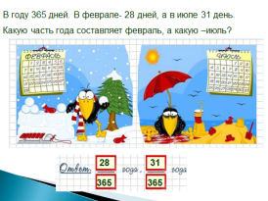  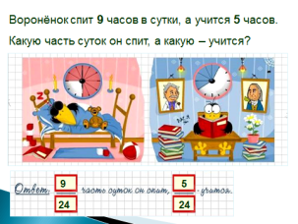  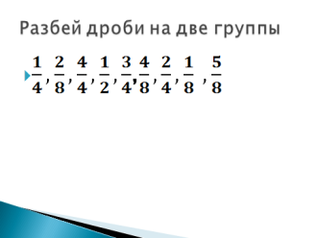  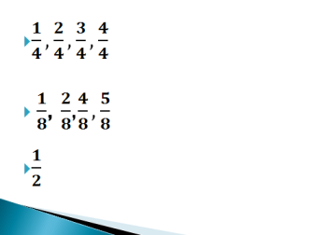  Модель круга,  части круга  Ссылка на физминутку:  https://yandex.kz/video/search?filmId=14201998041780259349&text  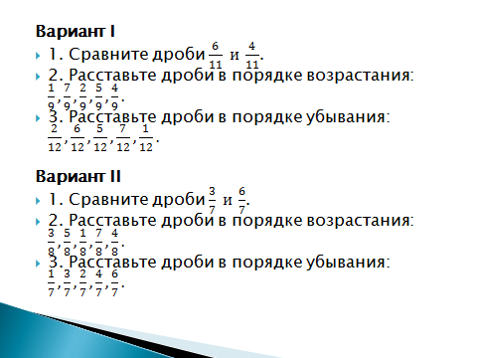  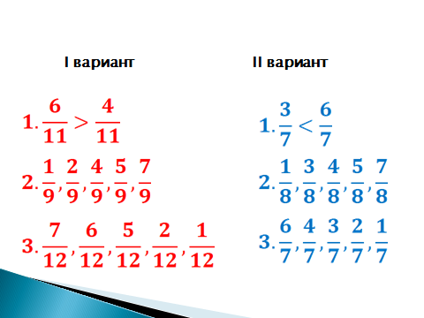
Конец урока  4 мин | Рефлексия.  - Какую цель ставили перед собой в начале урока?  - Достигли ли этой цели?  - Что вызывало наибольший интерес?  - Было легко…  - Было трудно…  Домашнее задание: стр.9 №3/Сравни дроби/ |  |  | Самооценивание  